NOM : Christophe , Raphael
Cours 420-243-LI  Développement informatique  Hiver 2026  Cégep Limoilou  Département d'informatique  Professeurs : Mathieu Bourgoin et Julien Brunet | Travail pratique 2  Utilisation d’un serveur de sources Git pour partager des fichiers  12% de la session

Objectifs
- Ajouter un projet existant sur Git
- Effectuer du travail en équipe de 2 sur du code existant
- Partager le travail en gérant les problématiques de conflits
- Conserver un historique propre

Remise :
- Le travail sera remis sur Léa à la date indiquée.
- Un membre de l’équipe doit remettre sur Léa une archive (un fichier .zip) contenant une copie de travail avec historique git, le présent document Word complété avec les copies d’écran demandées.

Contexte :
  - Vous devez être en équipe. Chaque équipe comporte 2 personnes.
  - L’énoncé du TP2 vous dit uniquement ce qu’il faut faire et non comment le faire. C’est à vous de montrer que vous savez travailler avec le gestionnaire.
  - Respectez méticuleusement les énoncés.
  - Vous devrez faire des commit réguliers et aux moments opportuns et toujours avoir des messages clairs et complets. On ne vous donne pas de consigne pour faire les commits, push et pull, vous devez y penser par vous-même.

À faire

Travail à faire ensemble mais une seule personne doit le réaliser sur son poste :
- Renommer le projet TP2-Initiales avec vos initiales,
- Déposer le projet dans une dépôt GitHub public du même nom,
- Inviter l’autre membre de l’équipe pour qu’il puisse collaborer.

Écrivez ici l’Url de votre dépôt : https://github.com/ChrisDuss/TP2-CD-RM.git

Travail à faire séparément, mais avec communication:

Création de nouvelles classes :

- Un équipier va créer une classe Serie, qui modélise une série d’ouvrages du même genre, celle-ci comporte simplement un nom et une liste d’ouvrages, initialement vide.

- L’autre équipier va créer une classe Pays qui contient un nom et un code de pays qui doit obligatoirement comporter exactement trois lettres majuscules. Le pays doit maintenant remplacer l’attribut paysOrigine de l’Auteur qui passe de String à Pays, et corrigez ce qui doit l’être.

- Lorsque c’est terminé inversez les rôles pour écrire les méthodes de test de vos nouvelles classes dans TestOuvrages.java, mais au minimum :

  - Créer une Serie, y ajouter un ou des ouvrages, enlever un ou des ouvrages.
  - Créer un pays vérifier que le code de pays ne peut pas être invalide et le lier à un auteur existant.

Lors du partage, Si vous obtenez un conflit gardez la trace de sa résolution :
Faites une copie d’écran de l’outil de fusion des conflits avant résolution et après résolution, et copiez les ici!

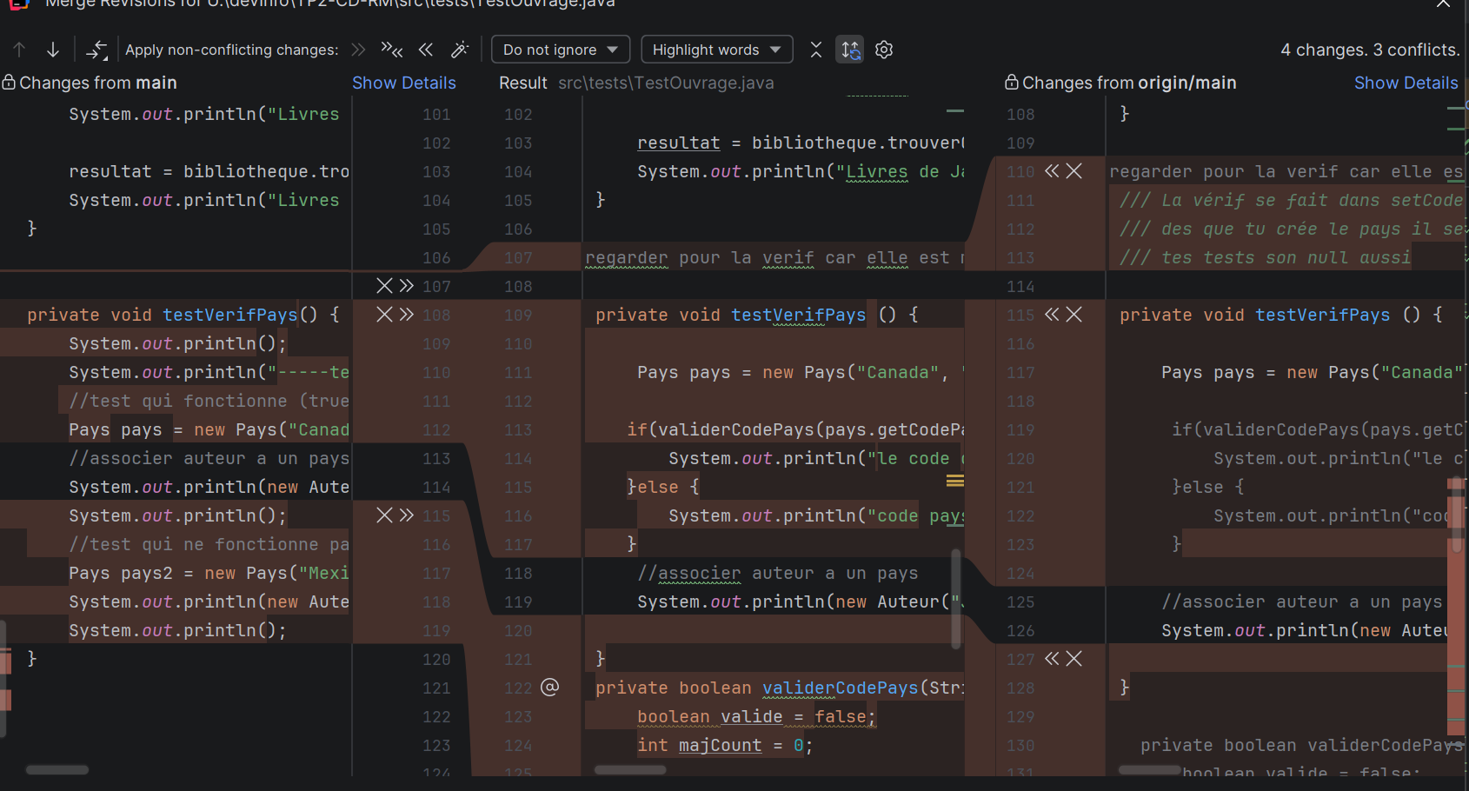
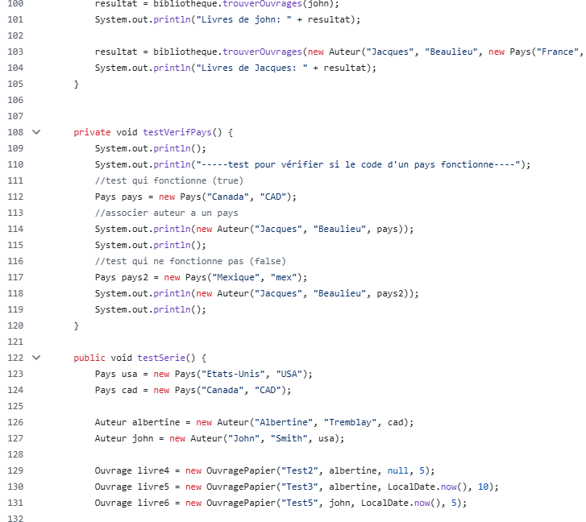

Copier ici l’historique des commit (celui de GitHub Desktop) associé à la réalisation de cette partie! On doit voir clairement ce qui a été réalisé dans chaque commit.

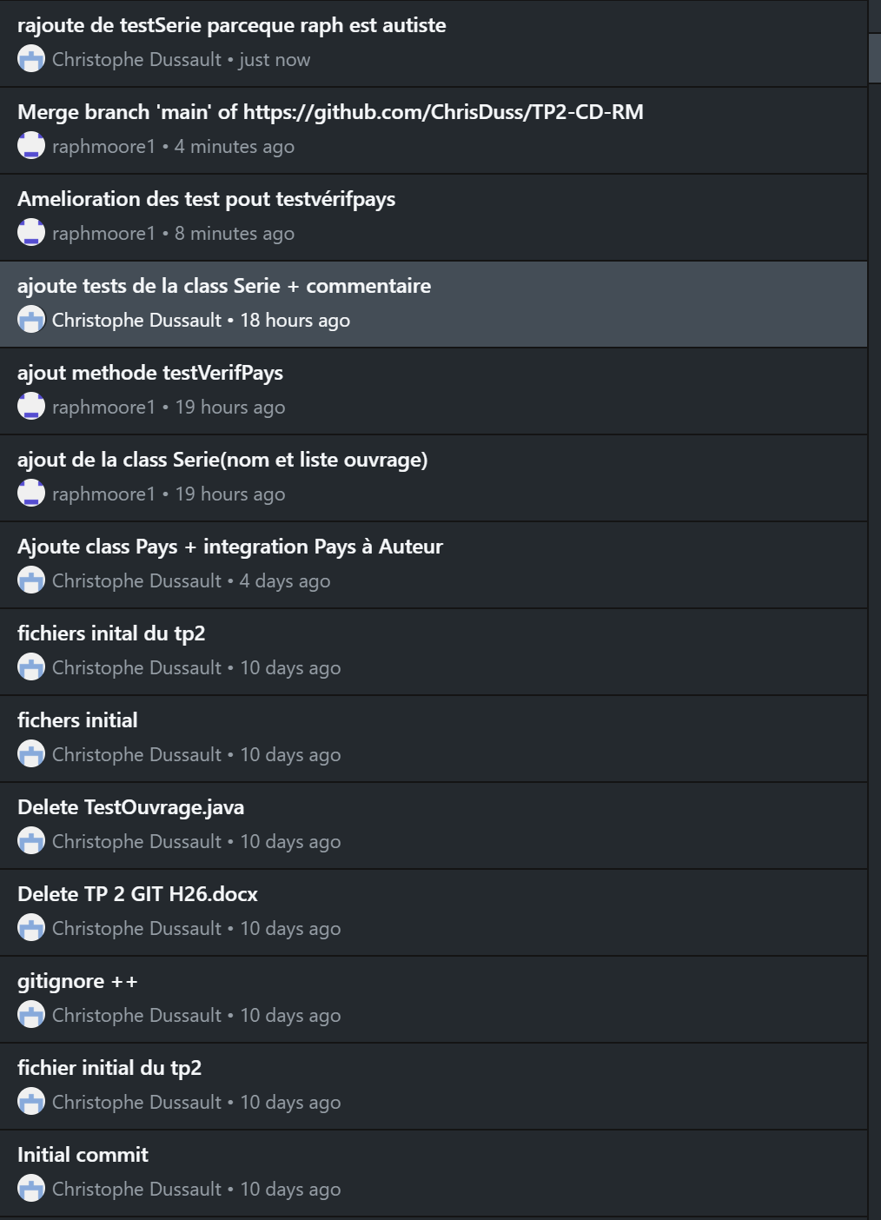

A ce stade vérifiez que chacun de vous a la version complète du projet et qu’elle est fonctionnelle avant de démarrer la suite

Modification du modèle existant

- On veut maintenant modifier la manière dont les ouvrages sont typés. On va utiliser l’héritage pour remplacer le type. Un Ouvrage va devenir abstrait et on aura trois sous-classes :
  - OuvragePapier : qui comporte un nombre de pages
  - OuvrageAudio : qui comporte une durée en minutes et un Format (numérique ou analogique)
  - OuvageVideo : qui comporte juste une durée en minutes et une taille en Mb

- Établissez un plan pour réaliser cette étape et répartissez-vous le travail de manière équitable, en particulier la création des classes ne doit pas être réalisée par une seule personne. Chacun doit intervenir dans la classe de test pour refléter ses propres modifications.

Lors du partage, vous devriez obtenir au moins un conflit. Au cas où ce ne serait pas le cas, générez-en un de manière artificielle…
Faites une copie d’écran de l’outil de fusion des conflits avant résolution et après résolution, et copiez les ici!

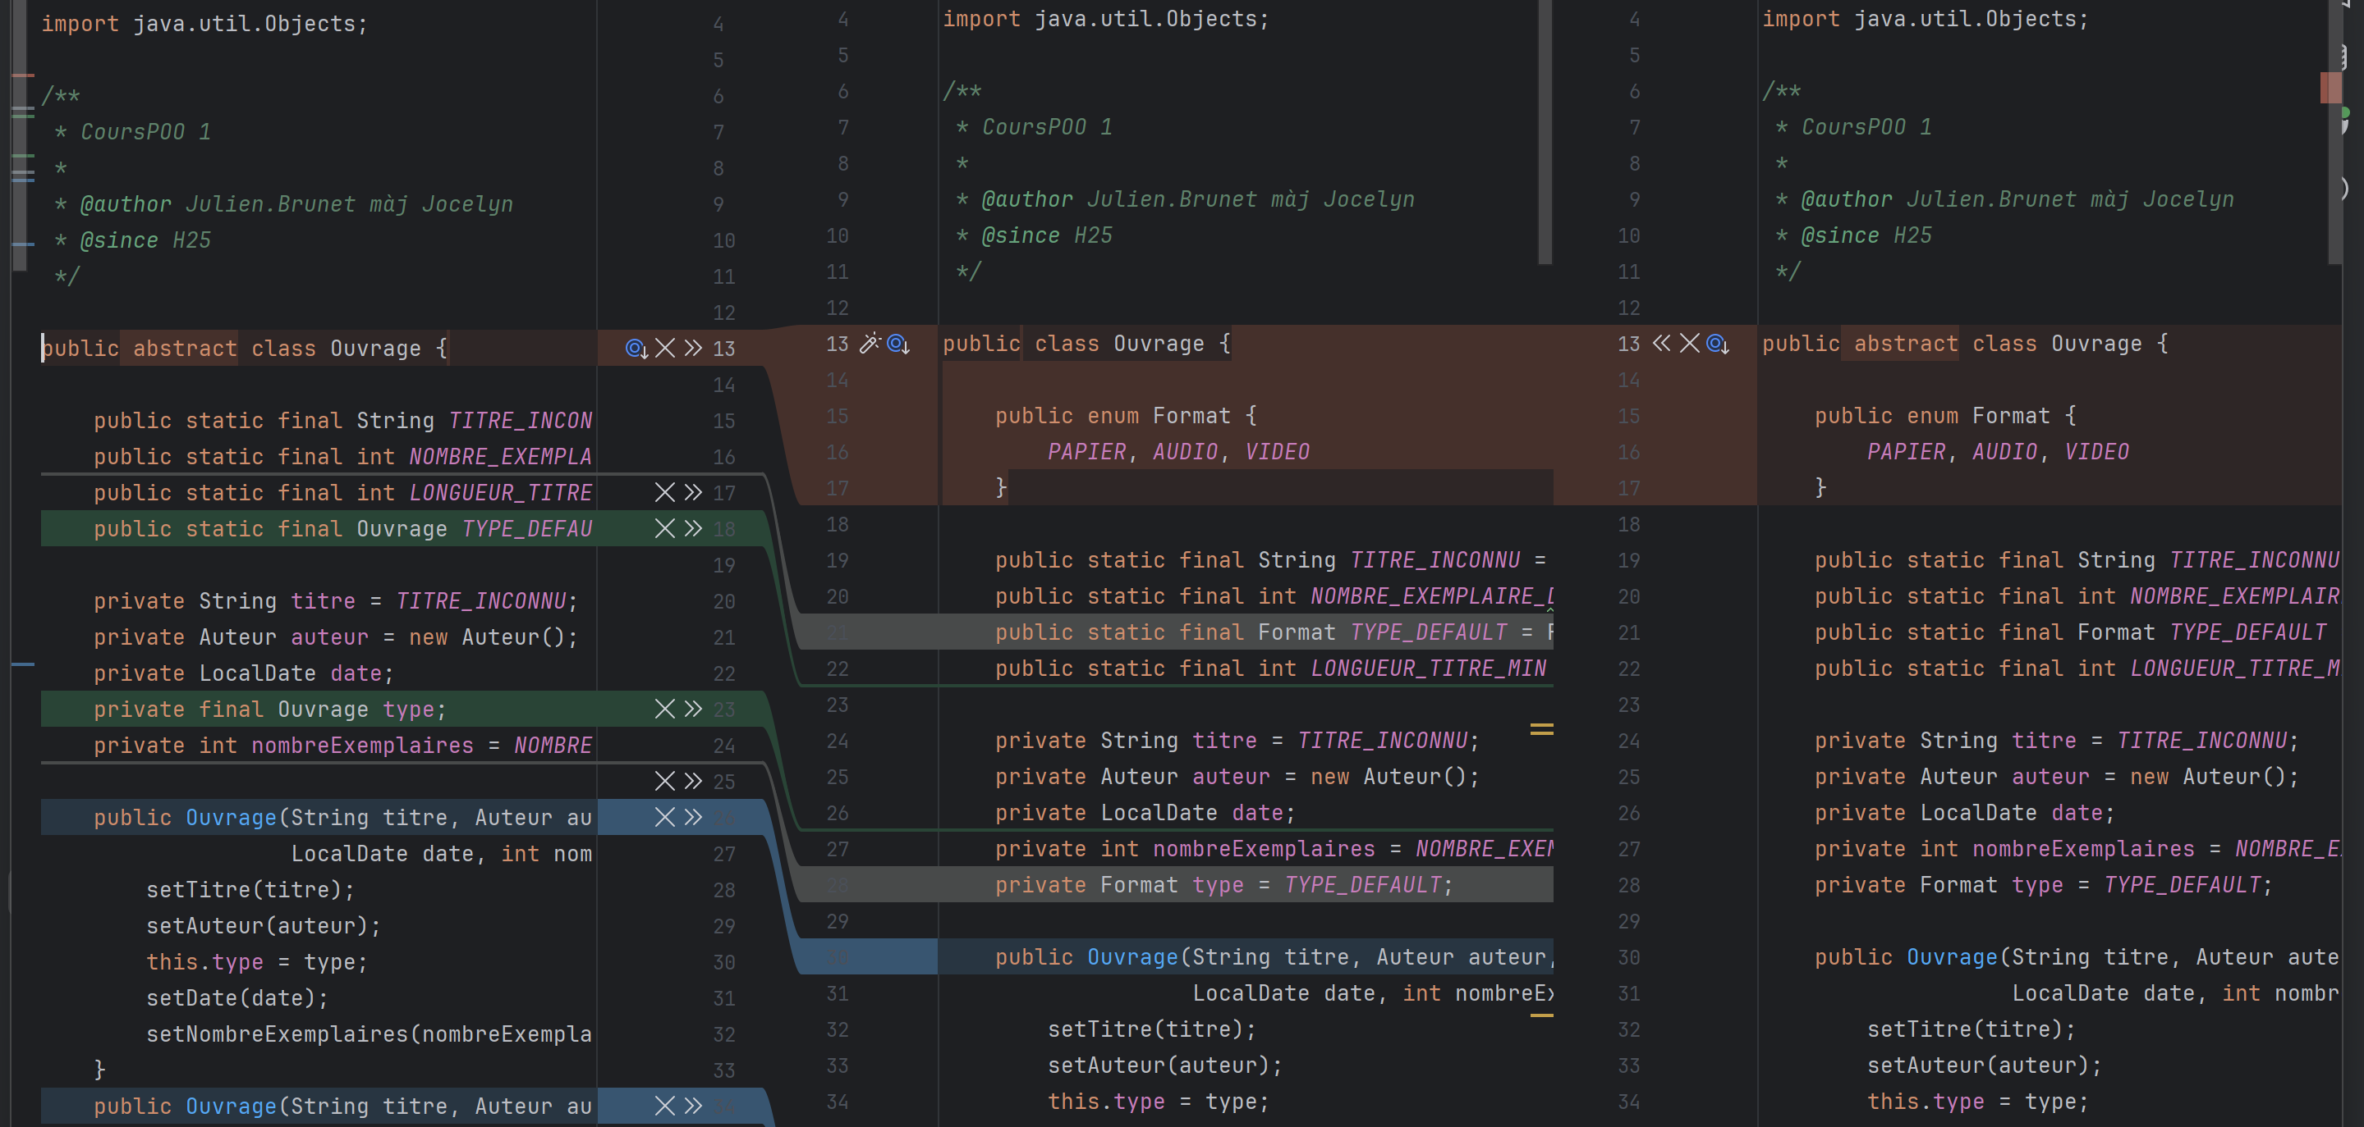
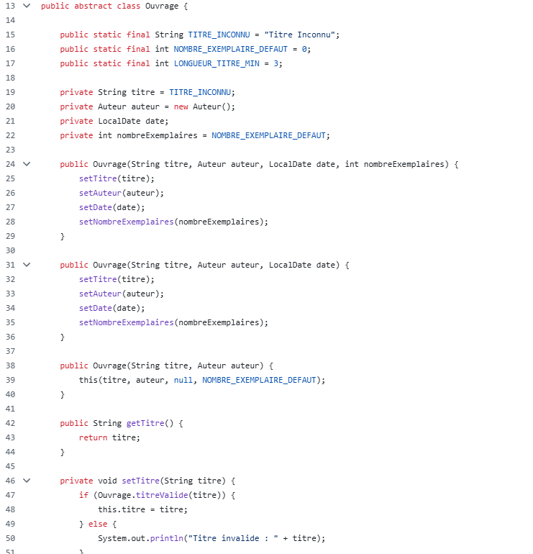

Copier ici l’historique des commit (celui de GitHub Desktop) associé à la réalisation de cette partie! On doit voir clairement ce qui a été réalisé dans chaque commit.
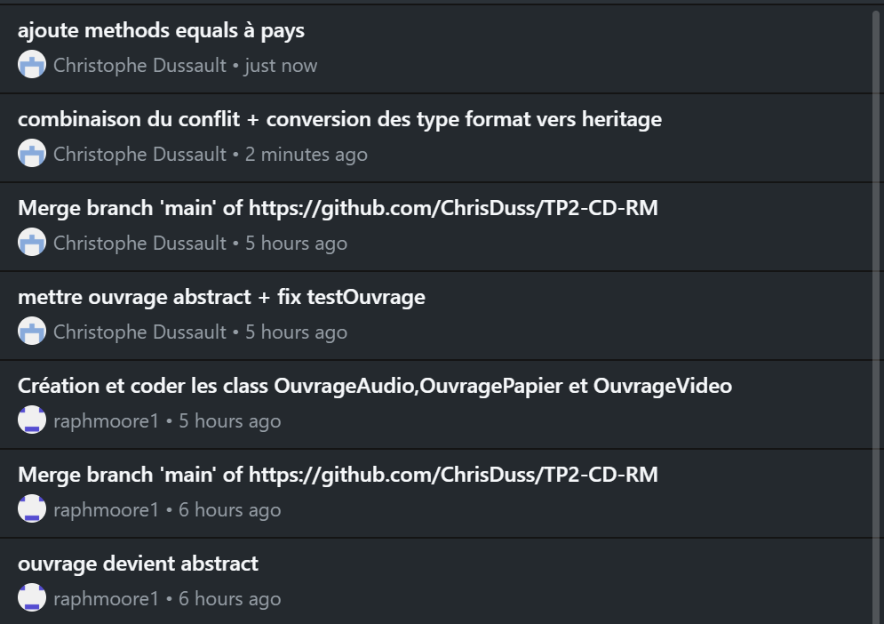

Critères d’évaluation
- Respect des consignes et de la séquence des opérations
- Commits fréquents et pertinents
- Qualités des messages de commit, chaque message doit permettre de comprendre ce qu’il contient et correspondre à la réalité
- Historique git clair et sans erreur
- Gestion de la résolution des conflits bien documenté
- Projet fonctionnel et bien réalisé.

